Схема анатомии брюшной полости в аксиальной проекции
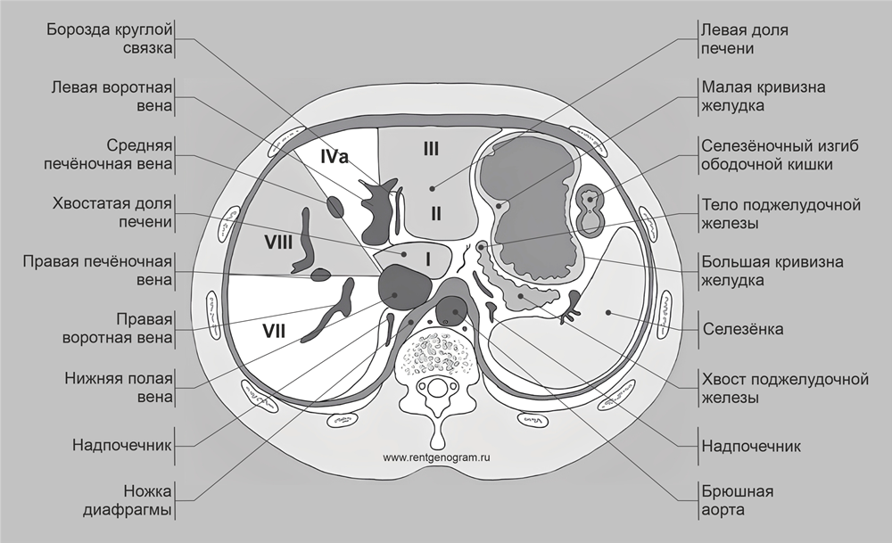
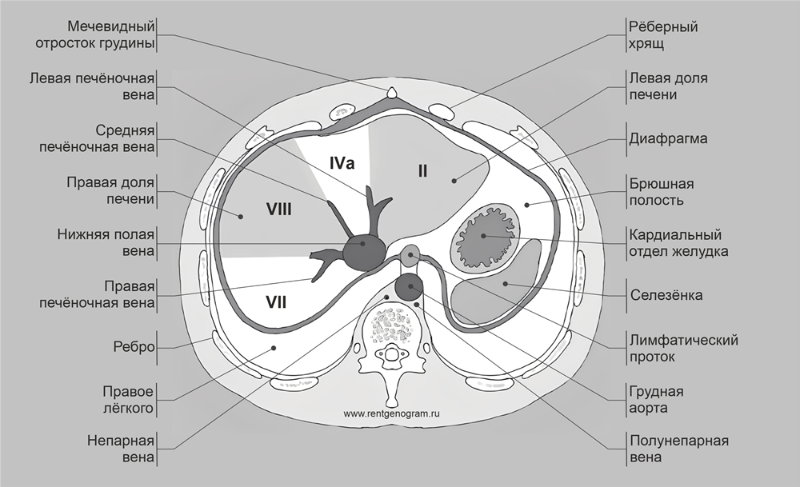
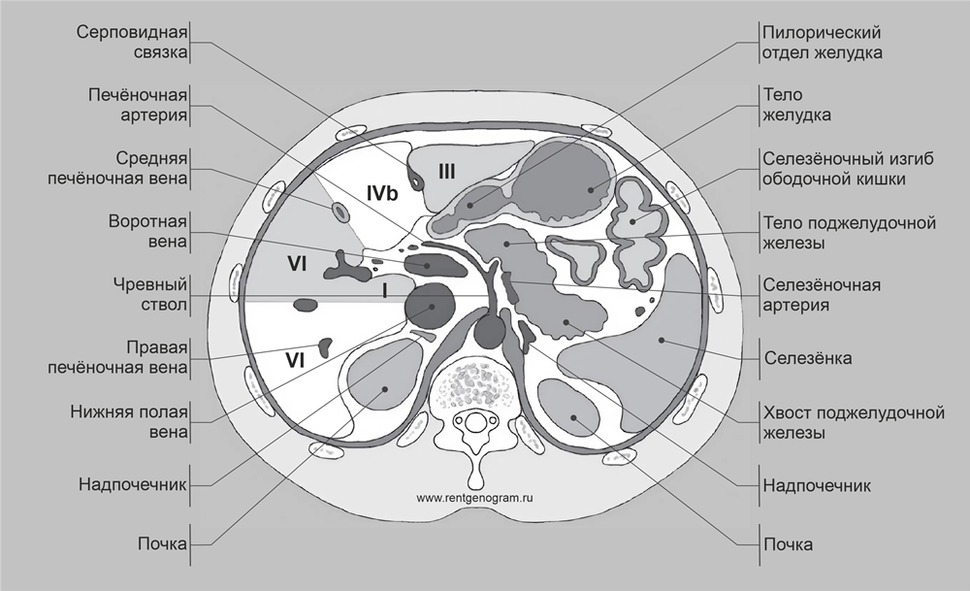
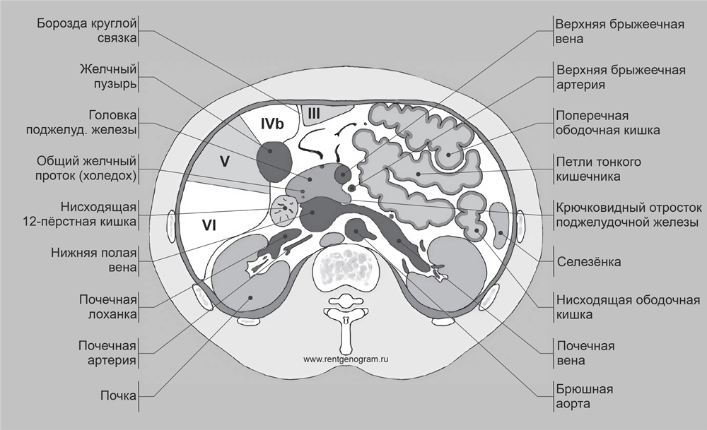

Сегментарное строение печени МРТ
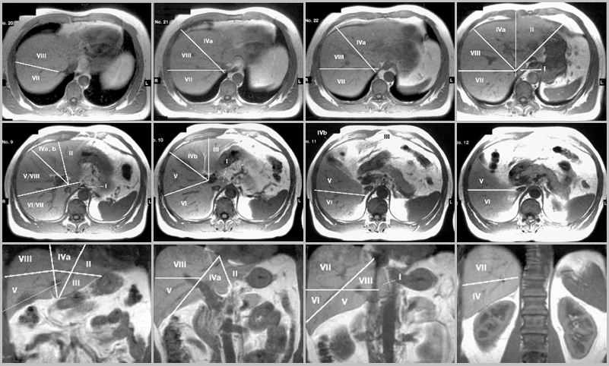

Гиперссылка на источник: https://rentgenogram.ru/anatomiya/abdomen-anatomy/

